SOFTCOM S.A.
Republica Moldova, Chişinău MD-2038, Decebal 76
Tel/Fax (37322)563306; e-mail: cvv@syscom.md

ФИСКАЛЬНАЯ ТАКСИ СИСТЕМА STF
Внесена в Единый реестр ККМ решением Межведомственной Комиссии
(Monitorul Oficial Nr. 270-274 от 12 сентября 2014)

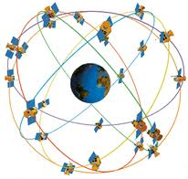
GPS

ИНТЕРНЕТ/3G/4G

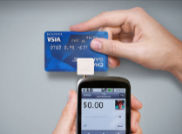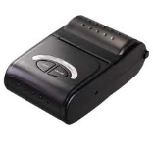
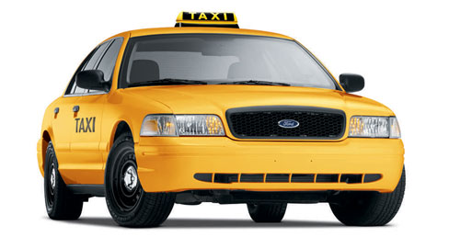

Кишинев-2014

Фискальная Такси Система STF предназначена для расчёта услуг и приема оплаты от пассажиров такси, а также финансового учета.
Система STF состоит из двух основных частей: Мобильная часть STF-M (в каждом автомобиле) и Офисная (стационарная) часть STF-S (одна на множество автомобилей).
STF-M состоит из следующих частей:

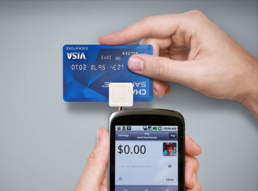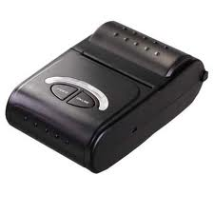
ИНТЕРНЕТ/3G/4G

- Смартфон: Android 4.0 и выше, Экран сенсорный, GPS, Внешняя память SDHC 4 GB, SIM (USIM) Internet, Bluetooth, ПО STF-M-SW01.
- Принтер бортовой: Bluetooth чековый принтер.
- Считыватель банковских карт.
- Программное обеспечение мобильной части: STF-M-SW01

STF-S состоит из следующих частей:
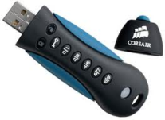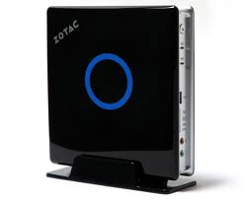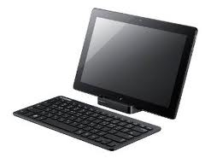
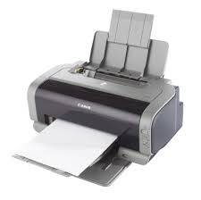
ИНТЕРНЕТ

- Концентратор: Компьютер ZOTAC ZBOX, Дисплей, Клавиатура, Принтер офисный.
- Фискальная память: CORSAIR PADLOCK.
- Программное обеспечение стационарной части: STF-S-SW01.

Мобильная часть STF-M устанавливается в салоне такси непосредственно возле водителя. Смартфон устанавливается на специальном держателе и питается от бортового аккумулятора (+12В, +24В) через USB. Смартфон должен иметь SIM-карту (USIM) с Интернет – трафиком не менее 50 мВ/месяц. Бортовой принтер устанавливается в удобном месте, подключается к Смартфону беспроводным способом («Bluetooth»).
Стационарная (офисная) часть STF-S устанавливается в офисе и подключается к Интернету по локальной сети (TCP/IP) или беспроводным способом по протоколу WI-FI.

Преимущества
- Переход на тарифную («цивилизованную») систему расчета и оплаты услуг такси с выдачей квитанции клиенту.
- Возможность оплаты электронными картами.
- Автоматический мониторинг расчетов клиентов.
- Возможность интеграции Автоматической Системы Исполнения Заказов АСИЗ.

Технические характеристики STF

НАИМЕНОВАНИЕ | СПЕЦИФИКАЦИЯ
- Количество мобильных частей, подключаемых к Концентратору | до 1000
- Кассовые операции  - Оплата наличными  - Оплата банковскими карточками  - Печать квитанций об оплате | MDL  Master Card, Visa и другие  Термопечать
- Количество квитанций до заполнения фискальной памяти | Не менее 80*10⁶
- Время сохранения записей в фискальной памяти | Не менее 7 лет
- Каналы связи  - Мобильных частей с офисной частью  - Корпоративный  - Фискальный | Интернет- GPRS/3G/4G  Интернет- TCP/IP, Wi-Fi  Интернет
- Отчеты  - Индивидуальный  - Групповой | По каждой мобильной части отдельно за произвольный интервал времени  По выбранной группе мобильных частей за произвольный интервал времени
- Программное обеспечение  - Операционная система мобильной части  - Операционная система офисного Концентратора  - Прикладное программное обеспечение мобильной части  - Прикладное программное обеспечение офисной части | Android 4.0 и выше  Windows 7  STF-M-SW01  STF-S-SW01.
- Гарантийный срок | 3 года

Автоматическая система исполнения заказов поставляется опционально для обеспечения полного цикла услуги такси: принятие заказа – поиск авто – исполнение заказа – расчет. АСИЗ работает на той же платформе что и STF.

Основные функции АСИЗ:
- Ввод заказов клиентов в систему;
- Автоматический выбор авто для данного заказа (по критерию минимального расстояния/времени до клиента);
- Передача заказа водителю выбранного авто;
- Расчет стоимости поездки и выдача квитанции;
- Администрирование справочных данных;
- Формирование и печать отчетов по заказам и чекам.

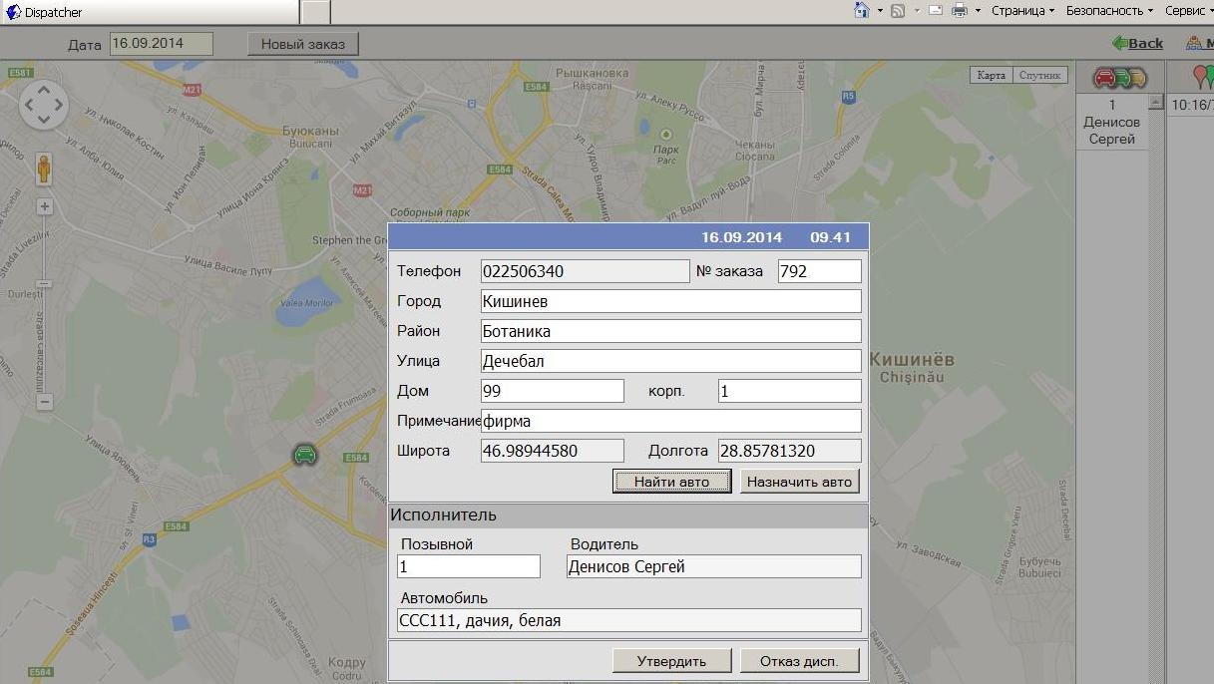

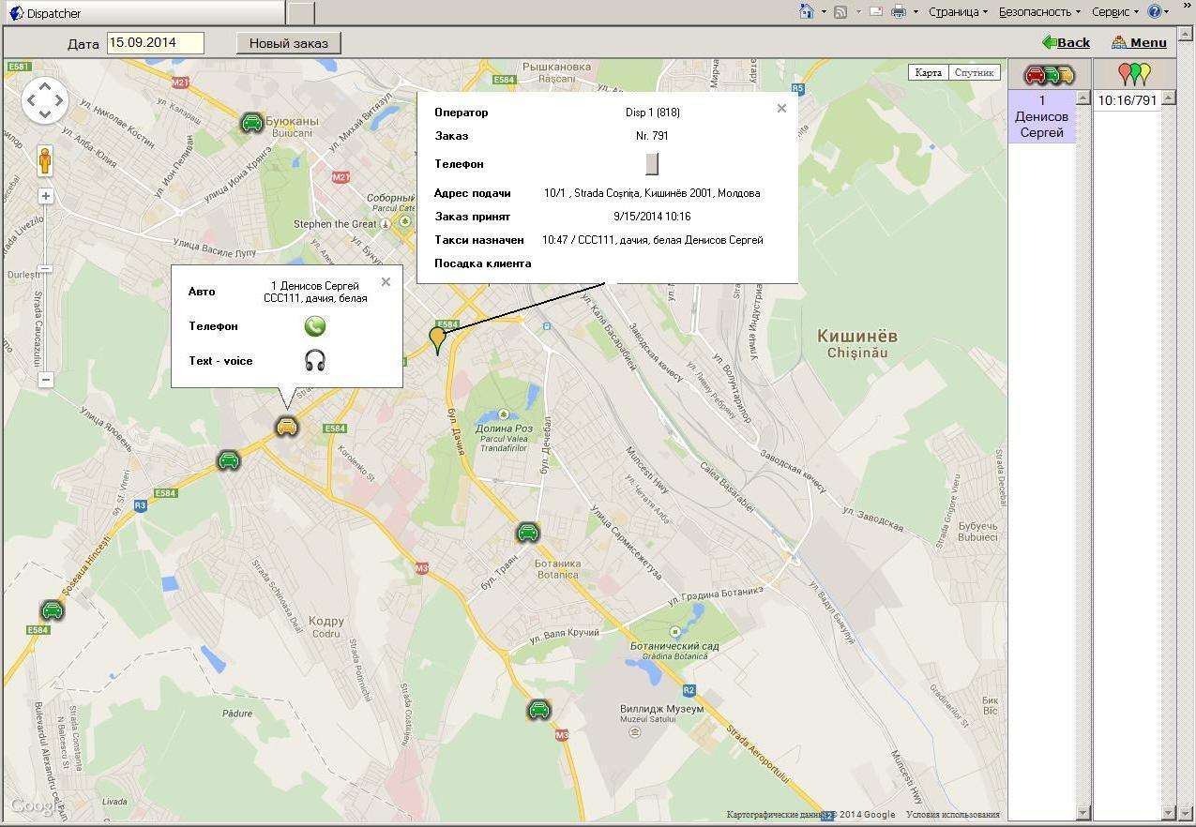

Внедрение
Наши специалисты обеспечат организацию внедрения и эксплуатации Фискальной Такси Системы STF на Вашем предприятии.

